**#الصداع #أسبابه_وعلاجه**

**هناك العديد من أنواع الصداع المختلفة، ويمكن أن تختلف أسبابها وأعراضها، على الرغم من أن معظمها قصير العمر ونادرًا ما يكون مصدر قلق، إلا أن القدرة على التعرف على أي نوع من الصداع الذي يعاني منه الشخص يمكن أن يكون مؤشر للطريقة المثلى لعلاجه وما إذا كان يجب زيارة الطبيب.**

**#صداع_التوتر و #صداع_الشد_العصبي ::  
يحدث عندما تضيق العضلات حول الرأس والرقبة والأسباب وراء هذا النوع من الصداع هي :: الضغط العصبي، القلق، التعرض لموقف سيئ أو إجهاد العين و ينصح بتناول مشروبات مثل النعناع و الزنجبيل و البابونج و موز بالحليب ثم الاسترخاء أو النوم  
وعندما تستيقظ تخلص من سبب الصداع ^_^ ^_^ ^_^**

**#الصداع_النصفي ::**

**يحدث بسبب عوامل عدة ، فمنها مثلاً الإجهاد العاطفي أو البدني، بعض الأطعمة، تغيير أنماط النوم والتغيرات الهرمونية والعوامل البيئية مثل الضوضاء العالية والأضواء الساطعة.**

**يمكن الراحة في غرفة مظلمة أو إضاءة بسيطة وتجنب الأضواء الساطعة والأصوات المزعجة وتناول التفاح أو عصير التفاح ثم الاسترخاء أو النوم  
وعندما تستيقظ تخلص من سبب الصداع ^_^ ^_^ ^_^**

**#الصداع_العنقودي ::**

**ينشأ بسبب خطأ في وظيفة العصب، ولا توجد مسببات معروفة للصداع العنقودي ولكن يفضل أن ترتاح العين ويتناول المريض للمشروبات و الأطعمة التي تحتوي على القرفة.**

**#صداع_الجيوب_الأنفية ::**

**يحدث غالباً أثناء أو بعد نزلات البرد ويكون نتيجة تراكم و ضغط المخاط في الجيوب الأنفية**

**يفضل عدم ميلان الرأس للأمام و إبقائها للخلف قليلاً وهذا يساعد على اخراج المخاط وتفريغ الجيوب الأنفية ، ينصح أيضاً بتناول البصل و الثوم و أطعمة تحتوي على فيتامين C مثل الفواكه الحمضية كما يساعد استنشاق البخار أو مزيلات الاختناق في تخفيف احتقان الجيوب الأنفية**

**#ملاحظة_مهمة ::  
أصحاب الصداع المزمن و المتواصل ننصحهم بعمل حجامة على يد خبير مرةً واحده كل شهرين**

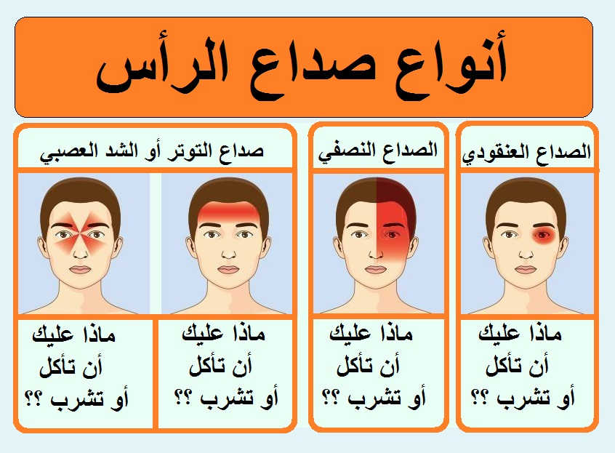

**الصداع**

**أسبابه**

**وطرق علاجه**

**(رسالة لصاحبك سبب الصداع)**